TRABAJO FINAL DEL PLAN DE EQUIPO DE PROFESORES “IESO CANAL DE CASTILLA”: METODOLOGÍAS ACTIVAS (II) - CURSO 16/17

- INTRODUCCIÓN

Una de las señas de identidad del Proyecto Educativo de Centro del IESO Canal de Castilla de Villamuriel de Cerrato, es la de concebir la educación no sólo como instrucción de conocimientos sino como enseñanza aprendizaje de una serie de valores y actitudes que consideramos fundamentales para la vida. Por ello llevamos desde hace varios cursos dedicando un día de cada trimestre a trabajar dichos valores y actitudes. Y por ello a principio de este año escolar, dado que en nuestro centro, íbamos a empezar a formarnos en el Aprendizaje Basado en Proyectos, decidimos desde el Equipo Directivo, plantear la educación en valores como un Proyecto interdisciplinar en el que el alumnado participara de una forma más activa no sólo en su realización, sino también en su diseño. Este Proyecto titulado “Mejoramos nuestro entorno” es el que presentamos y como hemos dicho muestra lo que hemos hecho durante estos meses.

- DESARROLLO:

- El nacimiento del Proyecto

El tema de nuestro Proyecto surge de una necesidad que el profesorado venía observando desde hace varios años: la de que los alumnos fueran más conscientes de que el instituto es su segunda casa y cómo tal es importante mantenerlo limpio y embellecerlo.

En este curso 16/17 los profesores que nos estamos formando en Metodologías Activas somos los encargados de organizar y poner en marcha todo lo relacionado con el tema de educación en valores, por ello lo primero que hicimos fue valorar la potencia educativa de este Proyecto:

- Qué posibilidades teníamos de trabajar con él contenidos curriculares de las diferentes materias: Biología y Geología, Plástica, Historia, Idiomas, Música, Matemáticas, Educación Física, Tics….

- Qué otros objetivos podíamos plantearnos: además de trabajar una serie de valores y actitudes era una buena oportunidad para desarrollar Trabajo Cooperativo ( aplicación de diferentes técnicas cooperativas) y Aprendizaje Basado en el Pensamiento (rutinas de pensamiento, destrezas relacionadas con el pensamiento analítico y el creativo o con procesos de pensamiento como el de la toma de decisiones)

- El diseño del Proyecto

El Proyecto se presentó al alumnado, durante la hora de tutoría de las primeras semanas de curso, con el objeto de que fueran ellos los que en parte decidieran qué querían conocer y trabajar sobre el tema. Todo grupo suele tener en conjunto muchas ideas sobre cualquier cuestión que se plantee y eso además le hace reconocerse como grupo y sentirse más implicado con lo que se le pide que haga. Después los tutores plantearon retos asociados a lo expresado por los alumnos, que abrieron las siguientes líneas de investigación a través de las cuáles desarrollamos el Proyecto, con la siguiente temporalización y a trabajar tanto en horas de tutoría como en horas de las diferentes materias curriculares con las que el Proyecto está relacionado:

- Primer trimestre: la historia de nuestro instituto
- Segundo trimestre: limpiamos y embellecemos el exterior.
- Tercer trimestre: mostramos nuestro centro (“lo sacamos a fuera”) y embellecemos los espacios interiores”.

- Investigar y hacer

El Proyecto está planteado. Los alumnos han expuesto sus intereses en relación con él y el profesorado encargado, ha orientado el tema, de forma que se ha convertido en una ocasión de aprendizaje, conectado con el currículo.

A continuación describimos las diferentes tareas y productos que se han llevado a cabo para hacerlo realidad, durante todo el año escolar.

C1 Primer trimestre: La historia de nuestro instituto (materias de Historia, Matemáticas y Plástica)

Cuando propusimos el Proyecto a nuestro alumnado, en algunas clases manifestaron que desconocían la historia y las diferentes etapas por las que había pasado “El Canal” y que deseaban conocer cómo surgió la idea de construir un centro educativo en Villamuriel y cómo había llegado a ser lo que es ahora.
Por ello planteamos elaborar una línea temporal que podría realizarse en papel continuo y que combinara cuatro aspectos, trabajados por los cuatro niveles (1º,2º,3º y 4º).
Trabajarían dichos aspectos y el día del primer trimestre, dedicado a educar en valores, una serie de representantes explicarían el trabajo elaborado y lo colocarían en la línea del tiempo. También les dimos la posibilidad de invitar a antiguo profes y alumnos para que nos contaran algunas cosas.

- Espacios: ¿En qué circunstancias nació “El Canal”? ¿Cómo era físicamente el centro cuando se inauguró? ¿Qué diferencias hay en la actualidad? ¿Qué elementos se han mantenido? ¿En qué se ha mejorado? ¿Qué es lo que todavía nos falta?
- Personal: ¿Cuánta gente entre profesores, personal administrativo y resto de personal había en el centro al principio y cuantos hay ahora? Narración de anécdotas que te cuenten, qué profes han pasado por el centro y qué cosas positivas recuerdas de ellos…
- Reformas educativas: ¿Cuántas reformas educativas se han aplicado desde que el centro ha estado abierto? ¿Qué diferencias hay entre ellas? ¿Qué aspectos positivos y negativos encuentras?
- Alumnado: ¿Cuántos alumnos había cuando se inauguró y cuantos hay ahora? ¿Cómo ha variado la ratio de alumnos por clase? Historias y anécdotas que cuenten los antiguos alumnos

La documentación de cada una de estas partes se ha recopilado a partir de:
- Fuentes orales: entrevistas al personal del centro y entrevistas a antiguos alumnos.
- Fuentes iconográficas, escritas y materiales: fotografías y demás documentación de las personas y grupos que han pasado por el centro, así como de eventos pasados o de las instalaciones.

Concebimos la línea temporal como un friso o estela mural, que colocamos en la pared de un pasillo del centro. En su elaboración se utilizaron materiales muy variados, desde el uso del papel continuo, como de fieltro o franela y respecto a las dimensiones: ocho metros y medio de longitud por setenta centímetros de altura, donde cada 4 centímetros representan un mes, 48 centímetros un año. Como el centro lleva en funcionamiento 17 años, por 48 cm, 8,16 m en total. Para su confección nos basamos en un modelo a escala.

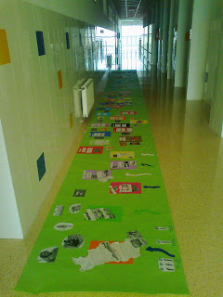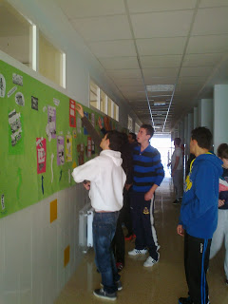

C2 Segundo trimestre: limpiamos y embellecemos el exterior (materias de Biología y Geología, Plástica, Tics)

Durante el segundo trimestre el Proyecto “Mejoramos nuestro entorno” se centró en el espacio del patio del instituto.
Para analizar qué aspectos se podían mejorar, se hicieron FOTOS- DENUNCIA de diferentes lugares para después visionarlas y analizarlas con el alumnado. Por otra parte, los alumnos grabaron entrevistas al personal de limpieza del centro, en las que se pusieron de manifiesto algunas de las conductas que, en hábitos de limpieza y respeto por los espacios, pueden ser mejoradas. Dichas entrevistas se proyectaron para su posterior debate.
Por último, basándonos en una serie de propuestas que hizo nuestro alumnado para mejorar y mantener más habitable el espacio, se pusieron en marcha distintas actuaciones:
- Elaboración de contenedores de recogida de residuos de diferentes colores según sea de papel, materia orgánica o plásticos.
- Recogida colectiva -todos los alumnos y el profesorado- de la basura que hay por el patio. Cada grupo con su profesor correspondiente revisa una zona determinada. Guantes en mano y bolsas de basura.
- Acumulación de toda la basura en el centro del patio.
- Selección y posterior clasificación en los diferentes contenedores.
- Plantado de un árbol por los alumnos de 1º ESO, “El árbol de mi promoción”, que crecerá con ellos en los cuatro años de la ESO.

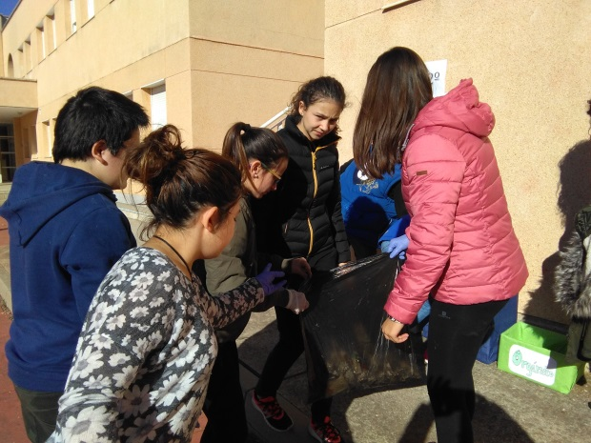
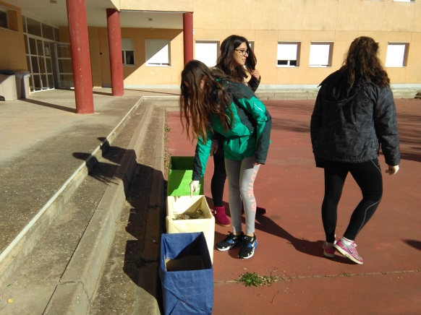
CONTENEDORES DE DIFERENTES COLORES PARA RECOGIDA DE RESIDUOS POR EL PATIO TIPO DE BASURA.

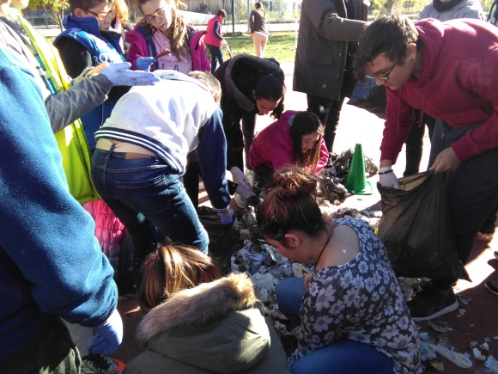
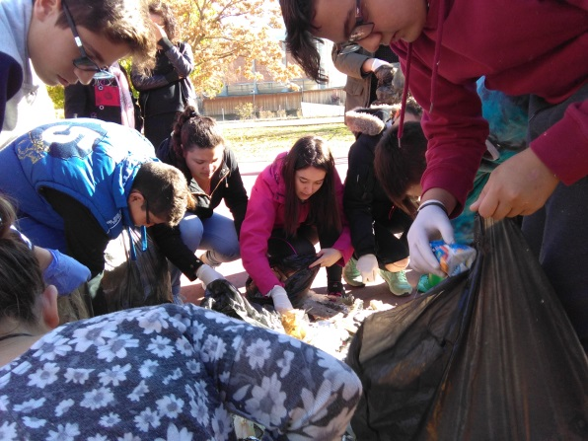
CLASIFICACIÓN DE LA BASURA COLOCACIÓN EN CONTENEDORES

“EL ÁRBOL DE MI PROMOCIÓN” – ALUMNOS DE 1º ESO
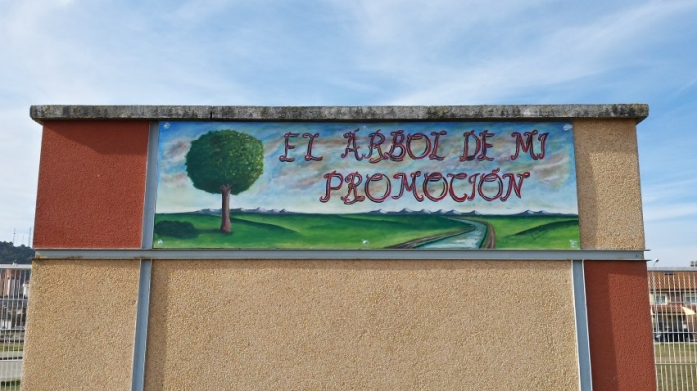

Huerto Escolar

El Huerto Escolar es una actividad que ponemos en marcha desde hace varios años cuando llega la primavera. Lo hemos incluido en el Proyecto “Mejoramos nuestro entorno” por varias razones:
- Favorece algunos de los elementos básicos del aprendizaje cooperativo:
- Grupos heterogéneos.
- Responsabilidad individual.
- Interacciones estimulantes.
- Mejora de las relaciones personales y de igualdad.
- Contribuye a mejorar el aspecto estético de una zona del patio inutilizada.
- Forma parte de la asignatura “Iniciativa emprendedora” de 4º ESO,
como actividad práctica.
- Colaboran alumnos de apoyo, por lo que contribuye a mejorar la inclusión de alumnos con necesidades educativas.
- Contribuye a analizar el medio natural
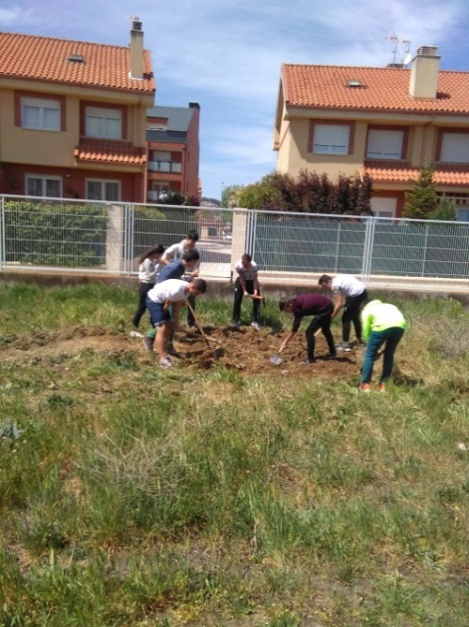

C3 Mostramos nuestro centro (“lo sacamos a fuera”) y embellecemos los espacios interiores (materias de Música, Matemáticas, Educación Física, Idiomas (Francés), Plástica y Tics)

MOSTRAMOS NUESTRO CENTRO

Durante el diseño de nuestro Proyecto, cuando preguntamos a nuestros alumnos que de qué manera pensaban ellos que podríamos mostrar mejor nuestro centro al exterior, en muchas clases se expuso la idea de hacer un “Lip Dub”.

¿En qué consiste un “Lip Dub”?

La palabra “Lip Dub” es de origen inglés y se traduce por algo así como doblar los labios, es decir, simular que se canta una canción.
Un Lip Dub es un vídeo musical de unos pocos minutos hecho por un grupo de personas que sincronizan sus labios, gestos y movimientos con una canción popular o cualquier otra fuente musical, registrándolo en una sola secuencia en la que las personas que participan hacen playback mientras suena la música. En la actualidad, estos montajes son utilizados en el ámbito educativo, así que puedes encontrar Lip Dubs realizados en centros educativos de infantil y primaria, de secundaria e incluso en universidades. Los fines de la realización de estos montajes audiovisuales son diversos: fomentar la participación de toda la comunidad educativa, favorecer las relaciones y la comunicación entre las personas que participan, transmitir un mensaje, dar a conocer los centros educativos, favorecer la creatividad y espontaneidad del alumnado en la planificación y diseño del recorrido, coreografía, montaje, entre otras finalidades.
Este “Lip Dub” hecho en “El Canal de Castilla”, ha contado con la participación de docentes y alumnado. La selección de la música, el mensaje a transmitir, el diseño del recorrido, la coreografía y la grabación han sido consensuadas de manera participativa, a través de espacios de trabajo colaborativo. El valor de la expresión de una temática social, a través de un montaje audiovisual de esta tipología, ha caracterizado esta experiencia que parte de la creatividad, espontaneidad, autenticidad y participación de todas las personas que forman parte de la misma.
Nuestra propuesta de Lip Dub la consideramos como un espacio de aprendizaje conjunto donde damos relevancia a la expresión propia, las ideas, la toma de decisiones, acuerdos, en definitiva un trabajo cooperativo basado en el diálogo. De igual forma, se pretende fomentar la cultura colaborativa, la participación y el sentir el centro como una parte importante de todos los que participamos en él. Para ello tomamos varias estrategias socioeducativas, durante todas las fases de desarrollo, basadas en el trabajo cooperativo, el aprender haciendo y la participación y expresión social.

Planificación
La fase inicial requiere una buena comunicación y organización para poder arrancar la actividad. Los alumnos guiados por el profesorado tomaron las siguientes decisiones:
- Elección y análisis de la música. Es importante analizar las características de la canción a utilizar, ya que ésta será́ el eje principal de la actividad. (materia de Música)
- Organización del recorrido. Aquí entra a formar parte la asignatura de Matemáticas desde la que se elaboró un plano a escala del instituto y ayudó a marcar el recorrido seleccionado. (materia de Matemáticas)
- Espacio que ocupa cada grupo de alumnos en el recorrido. (materia de Matemáticas)
- Decisión de actuación de cada grupo participante y su caracterización. (materia de Francés y de Plástica).
- Realización de la coreografía. (materia de Educación Física)
- Organización de los tiempos de actuación y de transición y grabación. (materia de Matemáticas y Tics)
- Maquetación. (materia de Matemáticas y Tics)
- Divulgación (materia de Tics)

Desarrollo

- Elección y análisis de la música (materia de Música)

La canción "Madre Tierra" que se utilizó en el lip dub es una canción bailable y divertida que suena a calor tropical. Es una mezcla de ritmos latinos y electrónicos que se llevan muy bien cuando se mezclan con una voz de tenor ligero como es la del cantante puertorriqueño Chayanne. El tema es el tercer single del exitoso "En todo estaré" vigesimocuarto álbum de su carrera lanzado en agosto de 2014 y que llegó a ocupar durante mucho tiempo el número uno en diversos países.
La letra de la canción resalta valores importantes como dar, compartir, ser agradecido de lo que nos da la vida. "Madre Tierra" tiene mucha energía y está impregnada de ánimo, con instrumentos actuales, haciendo referencia a los ancestros, a la esencia en sí de lo que somos y tener en cuenta de dónde venimos. Además insiste en el principio de que "Caer es permitido, levantarse es obligado".

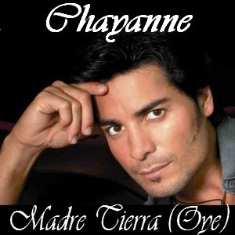

Desde el punto de vista musical es una canción muy sencilla en Do M y compás de 4/4. Hay un continua sucesión de cuatro acordes que se mantiene inalterable desde el principio hasta el final de los tres minutos de duración ( Fa Do Sol Lam). El registro vocal es muy agudo, típico de la voz de Chayanne y alcanza un Sol5, nota muy aguda que pocos cantantes pop son capaces de alcanzar sin esfuerzo. En la canción sobresalen los instrumentos de percusión latina y electrónica y no hay instrumentos de viento.

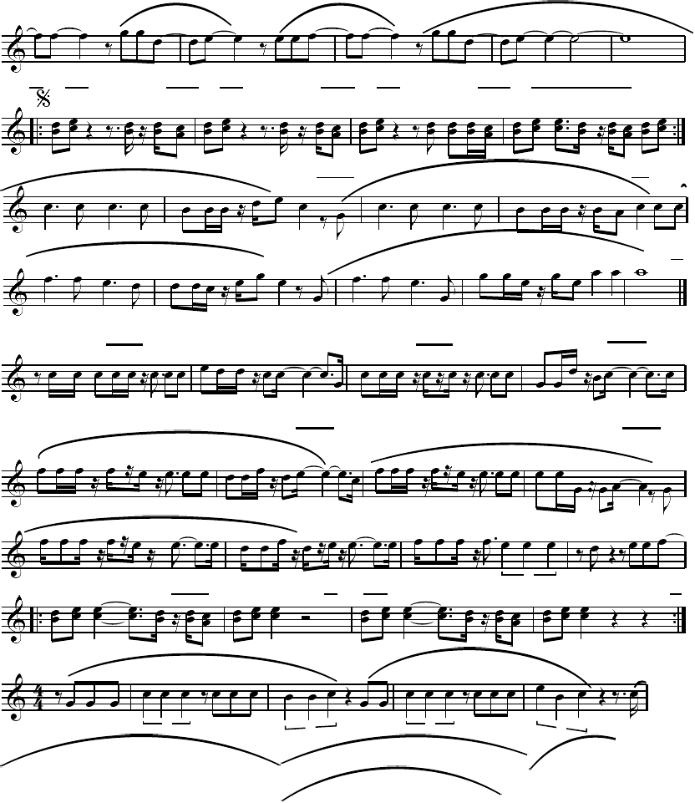
Trabajo de la canción con los alumnos

El alumnado en clase de música, trabajó la canción, en grupos de cuatro siguiendo estos pasos:

- Buscar la canción en internet
- Utilizar un editor de partituras
- Escucha activa de la canción
- Análisis de la canción: melodía, ritmo, armonía, instrumentación….
- Identificar el autor, la biografía, si ha sido número uno en alguna lista radiofónica
- ¿Qué sentimientos genera la audición de la canción?: alegría, angustia, fuerza, inestabilidad, movimiento, irritabilidad….
- El nombre de la canción es…….¿Qué otro nombre pondrías tú?
- ¿Es Chayanne el compositor de la canción o solo el intérprete? ¿Sabes lo que es un arreglista?
- ¿En qué crees se ha inspirado Chayanne para crear la canción?
- Buscar información de Chayanne: biografía, cuando empezó en el mundo musical, otros de sus álbumes, otros éxitos.
- Interpretación de la canción

2/3 .Organización del recorrido/ espacio que ocupan los alumnos en él. ( materias de Matemáticas y Tics)

Utilizamos una sesión de tutoría para realizar varios ensayos, los cuales fueron grabados. Visualizar la grabación de los ensayos por todos los participantes, nos ayudó mucho a mejorar varios aspectos, desde mejoras a tener en cuenta por el cámara, la sincronización de música, cómo coreografías, espacios, etc.

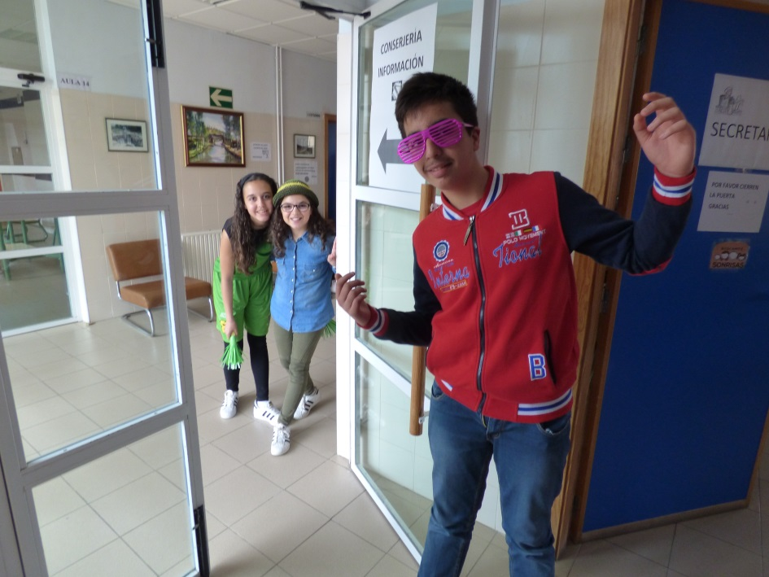
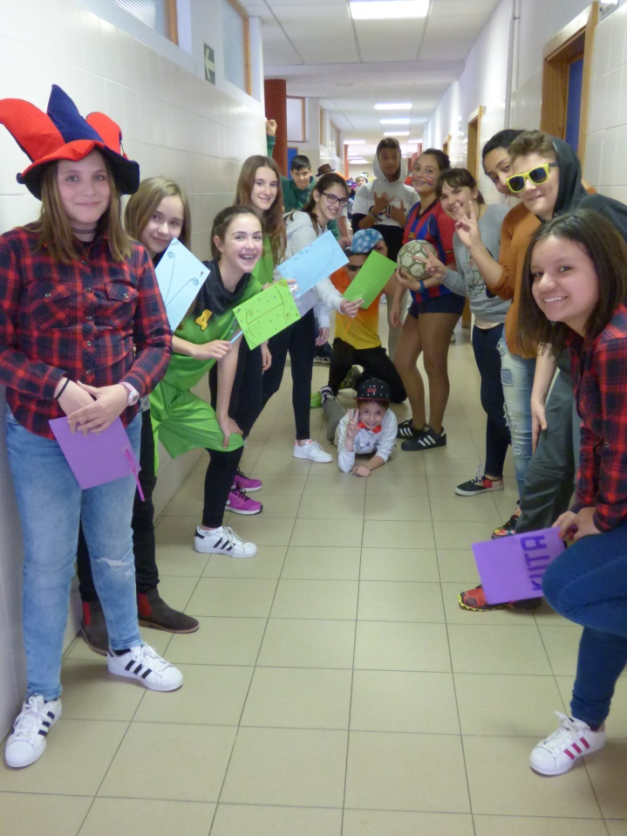

- Decisión de actuación de cada grupo participante y su caracterización. ( materias de Francés y de Plástica).

Para darle a la grabación un carácter lúdico y alegre se han utilizado diferentes elementos de disfraces y objetos de adorno. Algunos han sido llevados directamente por los actores del vídeo, los alumnos y los profesores, y otros estaban por los pasillos y aulas del centro.
Durante las tutorías y en clase de Plástica, los alumnos han ido fabricando objetos utilizando diferentes materiales (cartulinas, pajitas…) y han ido aportando ideas entre todos. Los objetos propuestos eran de fácil realización, para que todos los alumnos pudieran participar y se han utilizado colores alegres para resaltar el carácter optimista y de celebración del evento.
También se ofreció la posibilidad de traer disfraces de casa. De esta manera ha habido a la vez un trabajo en común y una valoración de la capacidad de la creatividad individual de los alumnos.
Por parte del Departamento de Francés, se ha trabajado con los alumnos de 2º y 3º de ESO, sobre algunos aspectos de la grabación del Lip Dub relacionados con los contenidos de la asignatura. Los contenidos abordados han sido lexicales (la ropa, los disfraces, los materiales), gramaticales (el género y número de los sustantivos) y de civilización (las fiestas en Francia).

A continuación se ofrece una relación del vocabulario utilizado en dicha asignatura.

Objetos para disfrazarse y adornar un espacio – Éléments de déguisement et de décoration d’un espace.

El rostro Le visage.
- Gafas para fiestas de diferentes colores y tamaños. Des lunettes de fête de différentes formes et couleurs.
- Bigotes. Des moustaches.
- Máscaras y antifaces. Des masques et des masques de carnaval.
- Lenguas postizas. De fausses langues.
La cabeza. La tête.
- Sombreros. Des chapeaux.
- Gorras. Des casquettes.
- Coronas. Des couronnes.
- Orejas de personajes de dibujos animados. Oreilles de personnages de dessins-animés.
- Pelucas. Des perruques.
- Pañuelos. Des foulards.
El cuerpo. Le corps.
- Ropa deportiva en relación con algún equipo. Des vêtements de sport en relation avec une équipe.
- Corbatas. Des cravates.
- Pajaritas. Des noeuds de papillon.
Objetos sujetados por los alumnos. Objets portés par les élèves.
-Globos. Des ballons.
- Ponpones. Des pompons.
- Marionetas. Des marionnettes.
- Pancartas. Des pancartes.
- Flechas de papel. Des flèches en papier.
Adornos del centro
- Globos. Des ballons.
- Dos grandes marcos de cartón. Deux grand cadres en carton.
- Una pizarra pintada con tiza. Un tableau dessiné à la craie.
- Un esqueleto de laboratorio. Un squelette de laboratoire.

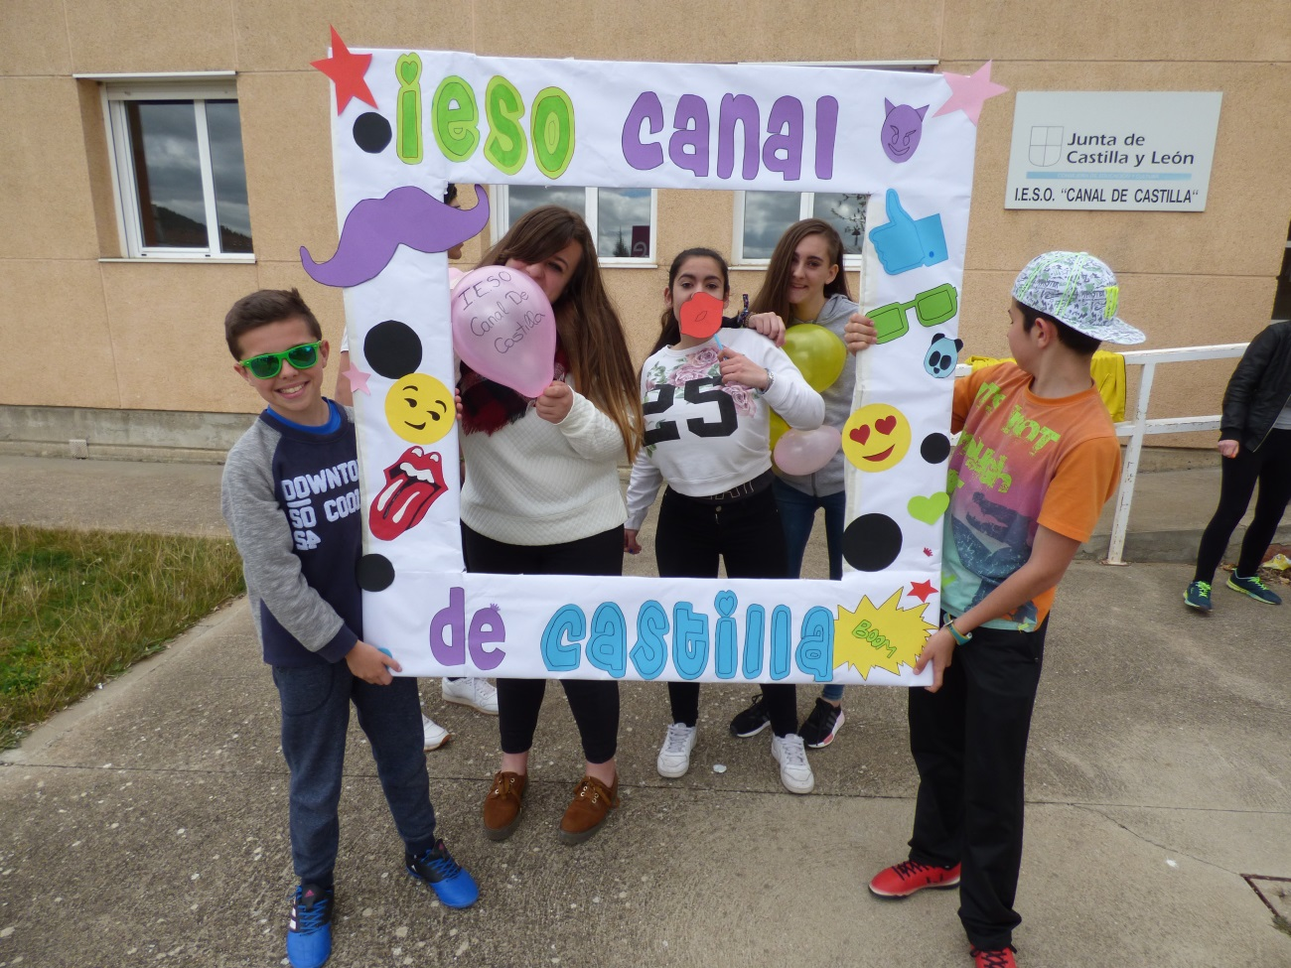

Se ha tratado en todo momento de que los alumnos disfrutaran con lo que estaban haciendo. A la vez que han participado en un trabajo colectivo, han desarrollado también su creatividad. Por otra parte, la realización del Lip Dub con un carácter tan festivo les ha hecho valorar los aspectos positivos que tiene el acudir a un centro educativo, en el cual se consigue aprender y disfrutar a la vez.

- Realización de la coreografía (materia de Educación Física)

La realización de una coreografía por parte del alumnado al finalizar el Lip Dub, nos ha permitido trabajar de una manera coordinada y cooperativa entre los diferentes niveles del centro.
Una vez elegida la música, el siguiente paso es trabajar con el nivel en el que está incluida en su programación la parte de expresión corporal y ritmo, “la elaboración de la coreografía”. Este nivel es 2º de ESO.
Los objetivos planteados en esta unidad son
- Trabajar la expresión corporal con ayuda de la música, o trabajar el ritmo como elemento expresivo
- Conocer y seguir el ritmo a diferentes músicas, danzas, bailes de salón, aerobic
- Ser capaces de elaborar una coreografía por grupos

Tras varias sesiones de trabajo de ritmo tanto con danzas, como bailes de salón y aerobic, dividimos a la clase en grupos de 6 personas.
Cada grupo se inventó una coreografía para la canción del Lip Dub. Dicha coreografía que cumplir con una serie de pautas establecidas inicialmente (nº de pasos, estribillo…). Este trabajo sirvió como elemento de evaluación.
Entre los dos segundos se votó la coreografía que más les gustaba y esa fue la que se la empleó en el Lip Dub.
El siguiente paso fue el de enseñar a todos la coreografía seleccionada. Para ello se utilizaron las clases de Educación Física y nos ayudamos de los alumnos componentes del grupo ganador, lo cual provocó un trabajo entre niveles muy positivo para estos alumnos que ejercieron de ayudantes de la profesora.

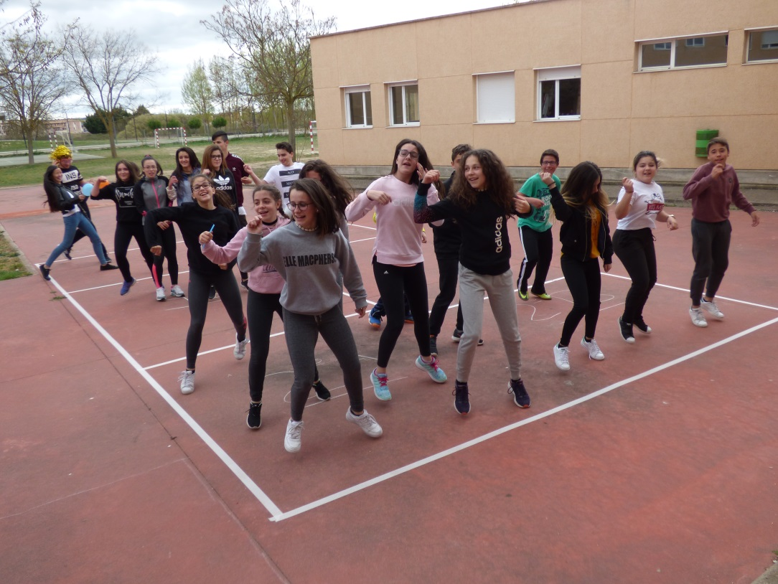

- Grabación (materias de Tics y de Música)

Hicimos dos grabaciones donde todos los participantes ya contaban con la caracterización decidida. Todo ello a través de un buen trabajo en equipo, de dinamismo y creatividad. El alumnado se volcó en la grabación y tuvimos un buen resultado desde la primera grabación.

- Maquetación (materia de Tics)

Desde la asignatura optativa de 4ºESO de TIC del Departamento de Matemáticas se procedió a la maquetación del vídeo.
En primer lugar se crearon parejas de trabajo. Después se mostraron ejemplos de Lip Dub de otros centros y se encargó la realización de un guión. Sobre ese guión redactado, los alumnos comenzaron el montaje del vídeo. Tras una valoración de los distintos editores de vídeo, se decidió optar por un software profesional en modo de evaluación de 30 días (Sony.Vegas.PRO.v13). El trabajo está integrado en la plataforma educativa GSuite de los alumnos de TIC.
Del montaje resultaron 10 vídeos, los cuales se sometieron a un proceso de evaluación entre alumnos de TIC y el profesorado. Para ello se creó una rúbrica de evaluación con los mínimos y los complementos. La votación a través de la plataforma Survio o similar, permitió, con el visto bueno del profesorado, la calificación de los trabajos.

- Divulgación

El mejor vídeo según las votaciones, se subirá a la web del instituto. Se difundirá en la comunidad educativa la ruta de dicho vídeo a través de email e incluso en la Revista del centro. También se valora subir el vídeo a YouTube aunque se han de valorar cuestiones como los derechos del audio.

EMBELLECEMOS LOS ESPACIOS INTERIORES

Durante el diseño del Proyecto, nuestros alumnos apuntaron que también era importante que los espacios interiores del centro fueran agradables porque así se sentían más motivados para hacer cosas en ellos. Por ello, les propusimos elegir uno de estos espacios para mejorarlo y embellecerlo durante este curso y salió por mayoría la biblioteca, que se utiliza fundamentalmente en los recreos como lugar de estudio.

La biblioteca escolar ofrece diferentes servicios con el objetivo de satisfacer las necesidades de la comunidad educativa. Por eso, debe mantenerse en un proceso de renovación y dinamismo constante, facilitando a sus usuarios tanto el acceso a sus instalaciones como a los materiales que contiene

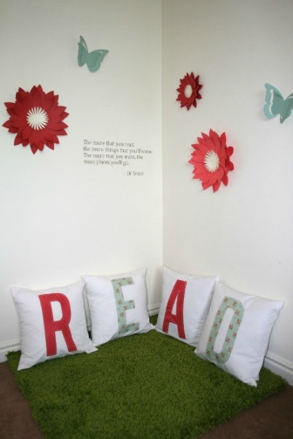

Una biblioteca, al igual que el centro educativo del que depende, o es una «biblioteca viva» o no es una biblioteca. No se trata de disponer de un gran local, de los mejores equipamientos, de un magnífico fondo documental o de las herramientas más modernas para el tratamiento y el acceso a la información. Todo eso es necesario para que exista una buena biblioteca, pero la «vida» se la dan las personas que la gestionan y los lectores que hacen uso de ella.
Una biblioteca es, ante todo, un conjunto de servicios que se ofrecen a una comunidad. En el caso de un centro educativo nos referiremos a la comunidad educativa. Alumnos, profesores y familias necesitan este centro de documentación para satisfacer sus necesidades de información y documentación, en unos casos comunes y en otros específicos.

Hacemos de la Biblioteca, un lugar más agradable.

Pero para facilitar esta labor, es importante que el espacio nos motive y nos resulte acogedor. Si nuestra biblioteca es un espacio agradable, nos estará invitando a pasar parte de nuestro tiempo de ocio en el instituto, consultando libros, leyendo revistas…
La idea es proponer a los diferentes grupos una actividad en la que diseñen un rincón de lectura dentro de la biblioteca en el que ellos pasarían parte de su recreo.
Creamos un grupo de trabajo de la biblioteca y ellos elaboraron un guión con los elementos a determinar: nuevos recursos (revisteros, prensa.) decoración de las paredes (murales, frases, dibujos), espacio más acogedor (alfombras, pufs…)
Una vez hechas las diferentes propuestas se pidió a la comunidad educativa que votaran las que les resultaran más interesantes. Las opciones ganadoras fueron estudiadas por el grupo de trabajo y la secretaria de centro para ver su viabilidad económica.
Finalmente el grupo de trabajo de la biblioteca fue el encargado de una vez comprado, impreso, elaborado el material, de ponerlo y presentarlo al resto del centro.

- Evaluación

La evaluación está integrada dentro del proceso de enseñanza aprendizaje y para que sea activa debe de tener una utilidad práctica y concreta. Si conseguimos que el alumnado se pare y reflexione en distintos momentos a lo largo del Proyecto, comprobará la utilidad de lo que está haciendo y le orientará a nuevas acciones.
Por lo tanto durante el desarrollo de todo el Proyecto, y como hemos dicho, en diferentes momentos, hemos pedido a nuestros alumnos que respondieran a estas tres cuestiones:

- ¿Qué he aprendido?
- ¿Para qué me sirve en la práctica? ¿Cómo afecta a mi forma de ver el mundo?
- ¿Qué acciones puedo llevar a cabo a partir de ahora gracias a lo que he aprendido?

Por otro lado el profesorado que ha estado desarrollando el Proyecto, valorará qué contenidos se han trabajado y qué resultados se han conseguido en lo que respecta al currículo de su materia concreta y a nivel de centro.

- CONCLUSIÓN

Si llevamos a cabo una reflexión sobre el Proyecto “Mejoramos nuestro entorno” que hemos trabajado durante todo esta año escolar, podemos decir que nos encontramos bastante satisfechos con lo que hemos logrado. Por primera vez hemos puesto en marcha a nivel de centro un Aprendizaje Basado en Proyectos que nos ha permitido:

- Mejorar el aprendizaje de nuestros alumnos. Aprender se ha convertido en un acto intencional. Se ha despertado en ellos cierta necesidad de saber y aprenden porque quieren.
- Conectarlos de una manera más atractiva con el currículo.
- Trabajar las inteligencias múltiples.
- Fomentar el trabajo cooperativo tanto entre el alumnado como entre el profesorado.
- Entrenar habilidades de pensamiento.
- Practicar un aprendizaje útil en el que se desarrollan las competencias básicas, tan necesarias en la sociedad del siglo XXI.
- Convertir a los chicos en protagonistas. Son ellos en parte, los que diseñan lo que quieren trabajar y mientras lo trabajan, aprenden de sus errores.
- Comprometer a los alumnos con el contexto en el que viven.

Quedan muchos aspectos por mejorar pero hemos empezado a trabajar en una línea, que continuaremos en próximos cursos.

- BIBLIOGRAFÍA

- J.J. Vergara Ramírez - Aprendo porque quiero- editorial SM (biblioteca Innovación Educativa).

- Ferrán Adriá – Auditando el proceso creativo- Guía Didáctica de actividad ¡Manos a la obra!- fundación Telefónica.

- Herrera, E. G., de la Orden Cabrera, G., & Moreno, M. J. C. - Realización de un lip dub para la asignatura expresión corporal. Diseño y realización de una experiencia para los maestros especialistas en Educación Física. EmásF: revista digital de educación física, (16), 20-29.

- Blog: Cómo rodar un lip dub (y no morir en el intento), por Nacho Gallardo

- Proyecto lip dub Cee Pilar Soubrier Curso 2010-2011 Departamento de Informática Miguel José Ávalos González

